“英玛吉影像”微信公众号上传学历图片
使用说明
第一步：关注微信公众号
打开微信，扫描下方二维码，也可搜索“英玛吉影像”，并关注微信公众号。


第二步：登录帐号
- 选择“图片上传”菜单


- 选择地区： 湖南省 、 湘潭市
选择院校名称： 湘潭大学本科生2021届
初始帐号：本人学号，密码：身份证后6位。
说明：二代居民身份证请输入身份证最后6位数字，含大写字母X；港澳台或留学生为证件后6位，不含括号内数字或字母。
- 如登录时提示无本人学号等信息，则数据暂未上传，请联系学籍部门待核实补充信息后，再登录。如无本院校名称，请不要登录，等待学校正式通知。
- 登录后将与本人微信号唯一捆绑，不要用本人微信为其他同学登录查阅，否则会影响本人使用；登录后请及时修改初始密码。

第三步：图片信息查询、下载与上传
（1）登录后，在图片类型中毕业生上传图片必须选择学历图片（毕业照） 。
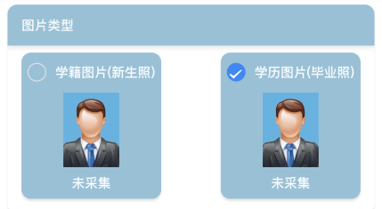

（2）本人图片显示框为空，则未参加采集，上传学历图片请选择“学历图片上传与更换”。
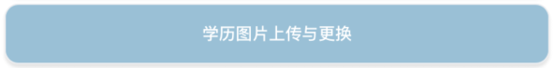

（3）请按上传页面显示的图片采集要求拍摄、上传本人电子图片；未交制作上传费用的，上传提交图片时需支付相关费用。
（4）已经有学历图片的同学，如无特殊情况不得替换本人图片；经学校学籍管理部门允许并登记后，可替换图片并另行支付费用30元（含图片处理、上传、制作背胶照片及邮寄费用）；
（5）上传的图片进行人工审核后，不符合要求的，需要重新拍摄后提交，请严格按页面显示的《学历电子注册图片采集规范》来拍摄图片。
（6）为保证上传图片的真实性并通过学信网图像系统检测，微信公众号上传的图片必须为专业相馆拍摄，不接受任何PS美颜图片以及手机拍摄（含翻拍纸质照片）的图片。
（7）必须上传拍摄证件照的原始图片，文件格式：JPG，大小100KB-2M，浅蓝色背景。
（8）正面像，图片人像清晰； 面部无遮挡，露眉毛、耳朵，不披头散发；表情自然，嘴唇自然闭合（不露牙齿）；脸上没有高光、过曝光（太亮看不到皮肤色）。
（9）人工审核结果将会在10-15个工作日内通过微信推送，请注意查阅信息。

